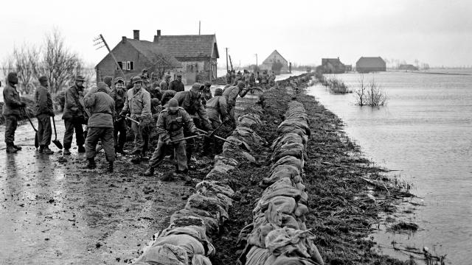
16 maart 2018

Door: Marit Bakker h4c

Klimaatvraagstuk 4H
Wat gebeurt er met Nederland als de dijken breken?

Inhoud

- Inleiding
- Zorgen
- Gevolg en oorzaak
- Verleden
- Zwakke Schakels
- Actueel
- Bronvermelding

1. Inleiding

Om en in Nederland bevindt zich water. Dit is in principe niet heel zorgwekkend, maar wat wel zorgwekkend is, is dat 55% van Nederland onder zeespiegel. Dat laatste, dat is wel zorgwekkend. Dit betekent dus dat ongeveer 55% van Nederland lager is dan de zee, dan spreken we overigens wel over de gebieden zoals: de Oostvaardersplassen, andere delen van Flevoland, een deel van Friesland, een heel deel van Noord-Holland en de randstad.
Doordat Nederland erg afhankelijk is van de dijken en de zee spreekt dit onderwerp mij aan. Ook natuurlijk omdat op de plek waar ik woon omringt is door zee.
Hoofdvraag:
- Wat gebeurt er met Nederland als de dijken breken?
Deelvragen:
- Waar maken we ons zorgen over?
- Wat zijn de gevolgen en oorzaken?
- Wat is er in het verleden gebeurt met de dijken?
- Wat zijn de Zwakke Schakels?
- Wat is het actuele van dit onderwerp?
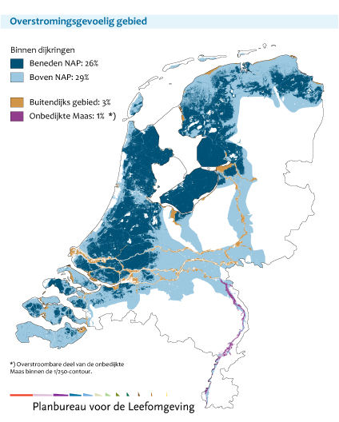

2. Zorgen

De vraag is nu; Waar maken we ons zorgen over? Ze zijn bezig met de dijken te verhogen, verbreden, dus waarom is dit dan zo’n groot probleem? Het antwoord op deze vragen is, dat we ons altijd moeten voorbereiden op het ergste, natuurlijk zijn we bezig met het versterken van de dijken, natuurlijk wordt het veilig voor ons. Maar je kan altijd beter voorkomen dan overkomen. De risico’s niet nemen.
Sinds november 2015 heeft Rijkswaterstaat en de Waterschappen een website gemaakt, zodat er meer aandacht kwam voor overstromingsgevaar. Deze website heet: http://www.overstroomik.nl als je naar deze website gaat kan je je postcode invullen, zodra je dit heeft gedaan krijg je te zien of je veilig bent als de dijken doorbreken, dus of je overstroomt of niet. Als je een postcode invult dat in de randstad ligt, zoals ik heb gedaan: 3012 AG, deze postcode ligt in Rotterdam. Als de dijken doorbreken ligt deze plek 3 meter onder water, dit houdt in dat er dus geen water is, geen elektriciteit, geen gas, geen toilet en geen internet. Dit is natuurlijk wel zorgwekkend. Maar Rotterdam is een belangrijke stad voor Nederland, dus als deze mooie stad overstroomt, tot wel 3 meter, gaat de renovatie van deze stad veel geld en tijd kosten. Zorgwekkend dus.
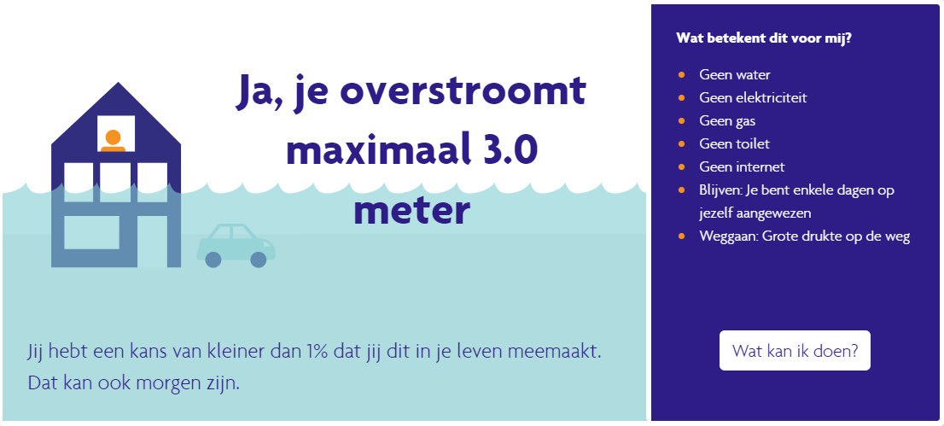

3. Gevolg en oorzaak

Maar wat is nou het gevolg of de oorzaak van deze ramp, dat de dijken breken. Daar zijn er veel van. Even op een rijtje:
Gevolgen:
- Schiphol onbereikbaar
- Verlies van vele mensenlevens, geschat rond de 2,23 miljoen mensen
- Verwoesting van vele gebouwen
- Verwoesting van grond
- Economische schade; misloop van omzet en dure renovatie (geschat rond 120 miljard euro)
- Langdurige trauma’s

Oorzaken:
- Heftige storm
- Waterstand
- Golfhoogte
- Golfperiode, hoe snel de golfen achter elkaar komen
- Het horrorscenario
Het horrorscenario is een samenhang van vele rampen. Deze begint doordat een paar dagen achter elkaar een zuidwesterwind staat, dan ontstaat er een soort van waterbult in de Noordzee bij de Waddeneilanden, dan moet de wind ruimer naar het noordwesten gaan. Vervolgens moet er een groot stormveld komen, hierdoor gaat het water zich enorm ophopen tegen de kust. Dan moet er hoog springtij staan doordat er nieuwe maan is en de waterstand van de rivieren en meren moeten hoog staan, dan vindt het horrorscenario plaats. Hiertegen helpt geen enkele dijk of deltawerken. Deze stroming is zo hard dat het alles kapot maakt en meesleurt.
Dit is natuurlijk verschrikkelijk en hiertegen valt niks te doen. Hoe hoog je de dijken ook maakt, hoe sterker je alles bouwt. Het gaat gewoon kapot.
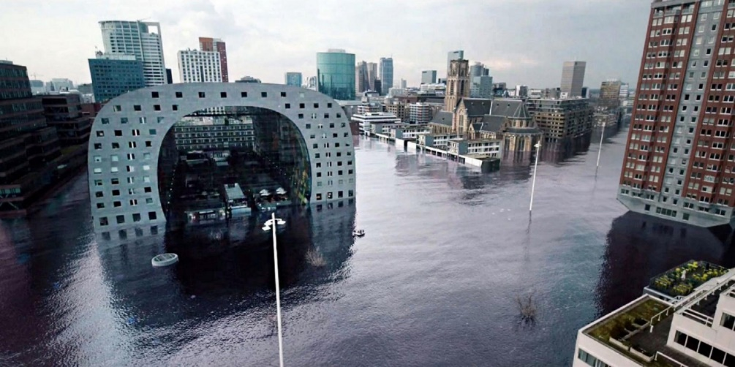
4. Verleden

De dijken zijn al een keer doorgebroken. In 1953. Met andere woorden, de watersnoodramp. Deze vond plaats op de nacht van 31 januari op 1 februari in 1953. Er stond springtij. Deze springtij stond hoog en er stond ook nog eens een harde noordwesterwind. Dit hielden de dijken niet en braken ze door. Grote delen van Zeeland waren overstroomd. Er vielen 1836 doden en rond de honderdduizend mensen waren hun bezittingen kwijt. Het was dramatisch; 165000 hectare grond verwoest, infrastructuur verwoest, een verschrikkelijk tragedie.
Natuurlijk willen we niet meer dat dat ons landje overkomt, maar dat kunnen we met het horrorscenario niet voorkomen. Maar ons land zal wel goed tegen de kleine stormen tussendoor kunnen, gewoon met noordwesterstorm, of met springtij en een storm. Want het laatste wat wij willen is een nieuwe watersnoodramp. Nooit meer dat tragedie, dus we verhogen de dijken, verbreden ze, maken Nederland een sterker land.
De laatste jaren is er veel aandacht gekomen voor overstromingsgevaar. Meer mensen zijn gaan realiseren hoe erg het gevolg kan zijn voor Nederland als de dijken gaan doorbreken. Daardoor zijn ook meer mensen zich gaan verdiepen in de Waterschappen, want wat het zeewater doet is belangrijk voor ons en dat moeten we in de gaten houden.

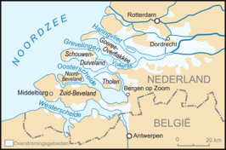

5. Zwakke Schakels

Maar wat zijn nou de zwakke plekken van de Nederlandse kust, of zoals ze dat noemen: Zwakke Schakels?
In 2001 en 2006 zijn waterkeringen (dijken, duinen en kust) gecontroleerd aan de hand van klimaatveranderingen en nieuwe veiligheidsnormen. Hieruit hebben ze het tweede Hoogwaterbeschermingsprogramma voortgezet.
Eind 2015/begin 2016 zijn alle zogenaamde Zwakke Schakels veilig verklaard. Dus dat betekent dat de hele kust van Nederland voldoet aan de nieuwe veiligheidsnormen en in staat is om nog een flink aantal jaren vol te houden met deze klimaatverandering. Naar schatting zijn de dijken voor 50 jaar veilig tegen overstromingen. Ze verwachten dat de eerste 30 jaar goed voorspelbaar zijn en dat de dijken het goed kunnen volhouden. Omdat men het niet precies weet, gaan ze na, dat na die 30 jaar de zeespiegel ongeveer tien centimeter per jaar zal stijgen. Tien centimeter over 3600000000 vierkante kilometer zee. Veel dus
Maar de dijken op de foto, deze Zwakke Schakels zijn niet de enige zwakke dijken van Nederland. Zoals de 18 kilometer dijk op Texel, deze zijn ze nu aan het versterken. Naar verwachting zijn deze dijken eind 2019 klaar en is Texel volgens de veiligheidsnormen beschermd. Maar er zit natuurlijk altijd een addertje onder het gras.
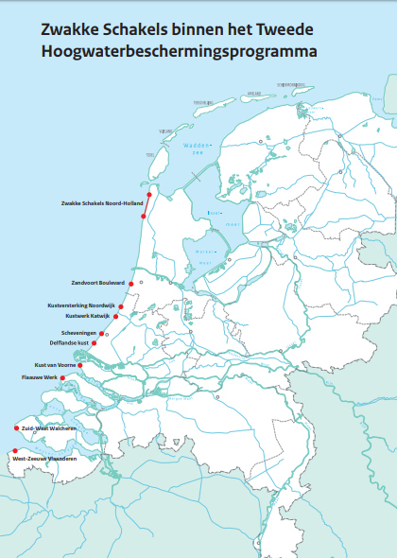

6. Actueel

Hoe zit het nu? Hoe staan de dijken ervoor? Moeten we ons nu veilig voelen? Zijn we zeker dat we droge voeten hebben in Nederland? Zoals al eerder vermeld, de dijken zijn volgens de nieuwe veiligheidsnormen en volgens de stijging van de zeespiegel voorlopig nog veilig en is er nog geen echte zorgen om overstromingsgevaar. Maar we moeten ons natuurlijk nog wel zorgen maken om de klimaatverandering. Want door het broeikaseffect smelten de ijskappen bij de polen en stijgt de zeespiegel. Nederland ligt nou eenmaal voor een enorm deel onder water, daar valt niks aan te doen.
En na die 50 jaar versterken we die dijken gewoon weer! Geen probleem te zien dus, wat als, wat als de dijken nou echt een keer doorbreken, wat zijn de gevolgen. De schade zal in ieder geval zowel indirect als direct zijn. En waarom is het nou pas sinds 2015 een belangrijk onderwerp? Want de wetenschappers wisten toch allang dat het broeikaseffect er was? Sommige vragen blijven onbeantwoord, maar we hebben nu een goed vooruitzicht, ze verwachten dat we de komende 50 jaar droge voeten hebben, tenzij de dijken doorbreken door een storm of door de golfen. Dat is goed nieuws!

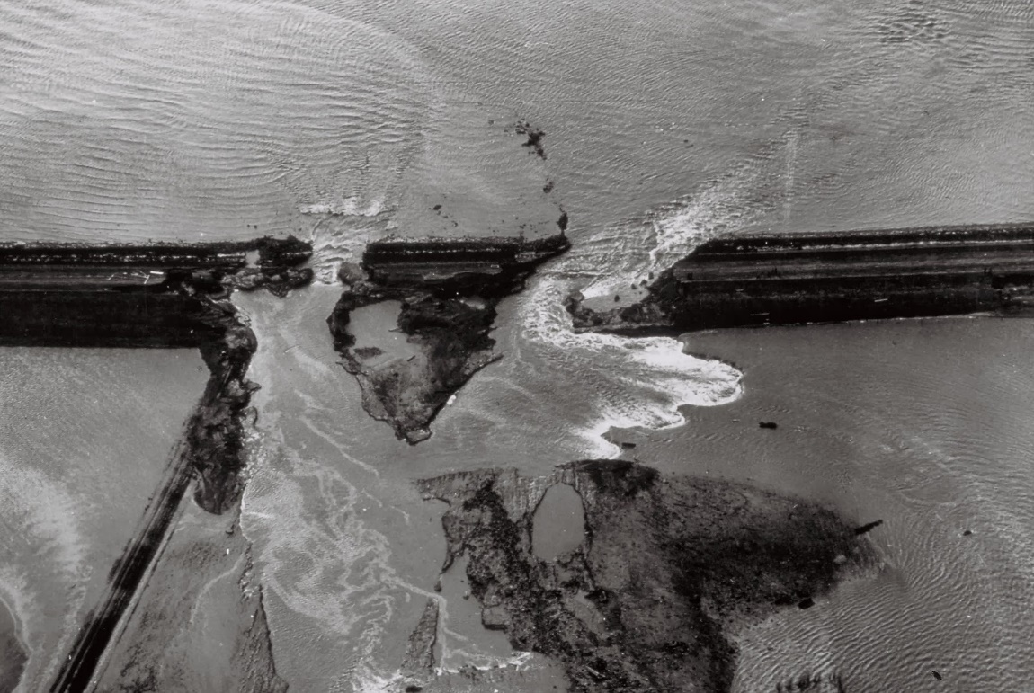

7. Bronvermelding

De bronnen die ik bij deze PO heb gebruikt zijn:
- Wikipedia
- Overstroom ik?
- Helpdeskwater.nl
- Website van het Planbureau voor de Leefomgeving
- Mijn vader, werkende bij Hoogheemraadschap Noorder Kwartier

